Протокол рассмотрения и оценки заявок о включении общественной территории в муниципальную программу «Формирование комфортной городской среды Федоровского сельского поселения Тосненского района Ленинградской области в 2018-2022 гг.»

Администрация Федоровского сельского поселения Тосненского района Ленинградской области, каб. №8 |  | 12 сентября 2017
(место проведения процедуры) |  | (дата подписания протокола)

1. Повестка дня
Проведение процедуры рассмотрения и оценки заявок о включении общественной территории в муниципальную программу «Формирование комфортной городской среды Федоровского сельского поселения Тосненского района Ленинградской области в 2018-2022 гг.»
Конкурсный отбор дворовых территорий проходил на сайте администрации поселения www.fedorovskoe-mo.ru.
Отбор дворовых территорий по программе "Формирование комфортной городской среды " на 2018- 2020 гг. проходил путем электронного голосования.
Срок приема заявок: с 30.08..2017 по 10.09.2017.
Ответственный специалист администрации: Акатова Екатерина Юрьевна, каб. № 10, 2 этаж, график работы: понедельник - четверг: с 9 до 16 час., пятница с 9 до 15 час.(обед с 13.00 до 14.00).
Требования к общественным территориям, а также порядок подачи документов указан в постановлении администрации № 240 от 30.08.2017.

На голосование выставлены следующие варианты:
1. Организация сквера (Территория между ЖК Солнечный квартет и ул. Шоссейная.
2. Пруд, стадион, хоккейная площадка.
3. Территория вдоль дороги по ул. Почтовая, напротив д. 7.
4. Территория перед ДК, магазином Лавка, Пчелка.
5. Иные варианты.

Ваши варианты и предложения просьба направлять на эл. почту econ@fedorovskor-mo.ru или через интернет – приемную.

2. Информация о комиссии
Присутствовали:
Председатель комиссии: Полозов Сергей Алексеевич
Заместитель председателя: Акатова Екатерина Юрьевна
Секретарь: Рядова Евгения Викторовна
Член комиссии: Маслова Светлана Михайловна
Секретарь: Карпова татьяна Николаевна
Количество присутствовавших членов комиссии: 5 (пять)
Комиссия правомочна осуществлять свои функции в соответствии с п.4 Положения о комиссии по рассмотрению и оценке заявок о включении общественной и дворовой территории в муниципальную программу «Формирование комфортной городской среды Федоровского сельского поселения Тосненского района Ленинградской области в 2018-2022 гг.», утвержденного постановлением администрации №250 от 11.09.2017, кворум имеется.

3. Результаты рассмотрения и оценки заявок
Комиссия рассмотрела результаты голосования, проведенного на официальном сайте администрации www.fedorovskoe-mo.ru.
Результаты голосования:
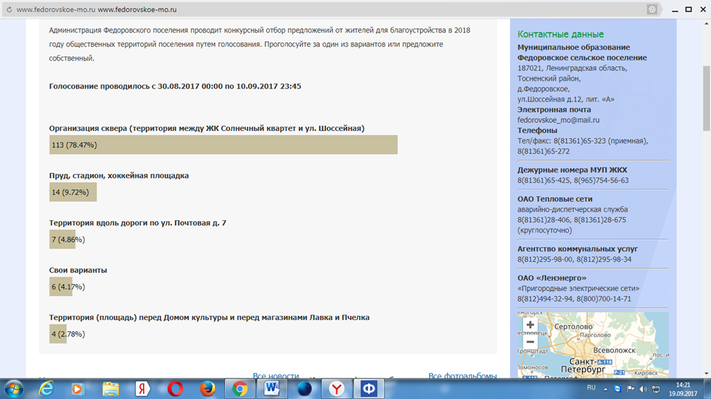
и приняла следующие решения:
1. Победителем признается общественная территория «Организация сквера за зданием администрации (между ЖК Солнечный квартет и ул. Шоссейная)» – 113 голосов, что составляет 78,74% от всех проголосовавших.
2. Также включению в муниципальную программу подлежит общественная территория вокруг пруда, стадиона и хоккейной площадки, ограниченная ул. Центральная, Шоссейная, Почтовая. – 14 голосов – 9,72 %.
3. Территория вдоль дороги по ул. Почтовая, напротив д. 7 – 7 голосов, что составляет 4,89% всех проголосовавших также включается в муниципальную программу.

4. Публикация и хранение протокола
Настоящий протокол подлежит размещению на официальном сайте www.fedorovskoe-mo.ru., в разделе «Формирование комфортной городской среды».

5. Приложения к протоколу
Список проголосовавших – 15 л.

Подписи членов комиссии:
Председатель комиссии |  | Полозов Сергей Алексеевич
 | (Подпись)
Заместитель председателя комиссии |  | Акатова Екатерина Юрьевна
 | (Подпись)
Секретарь |  | Рядова Евгения Викторовна
 | (Подпись)
Члены комиссии: |  | Маслова Светлана Михайловна
 | (Подпись)
 |  | Карпова Татьяна Николаевна
 | (Подпись)

